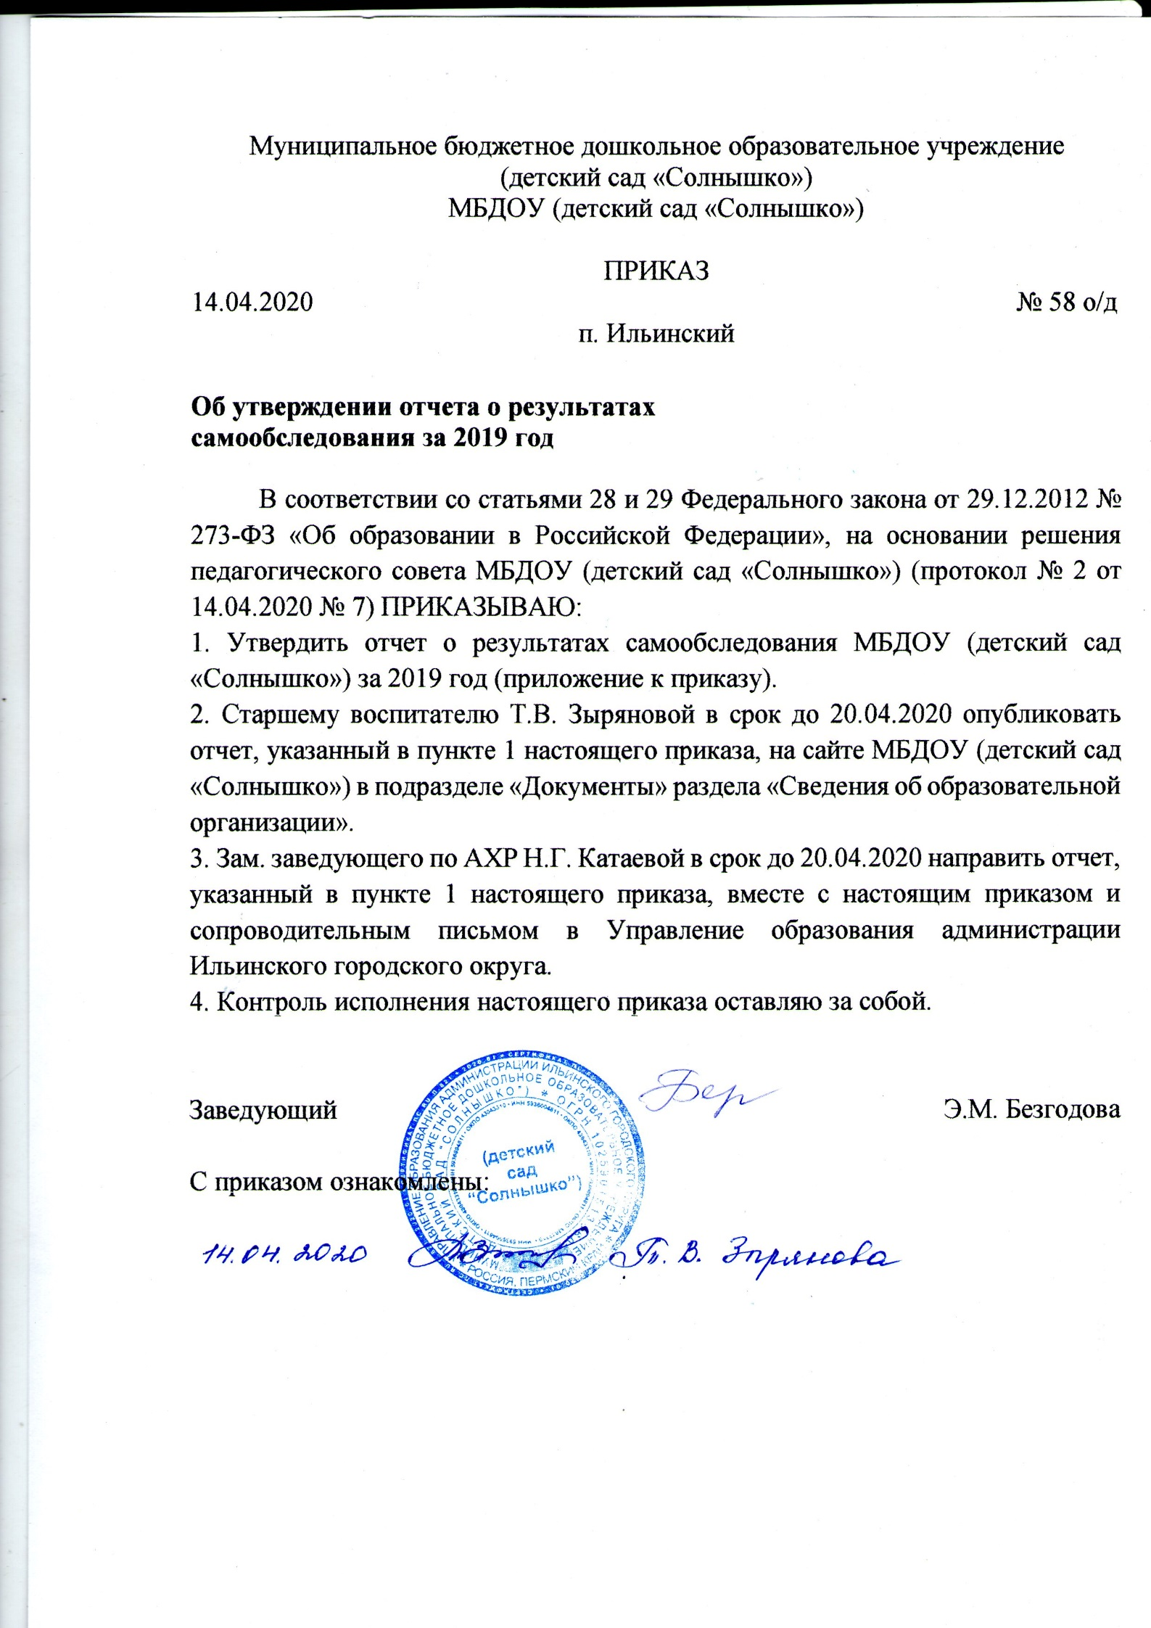

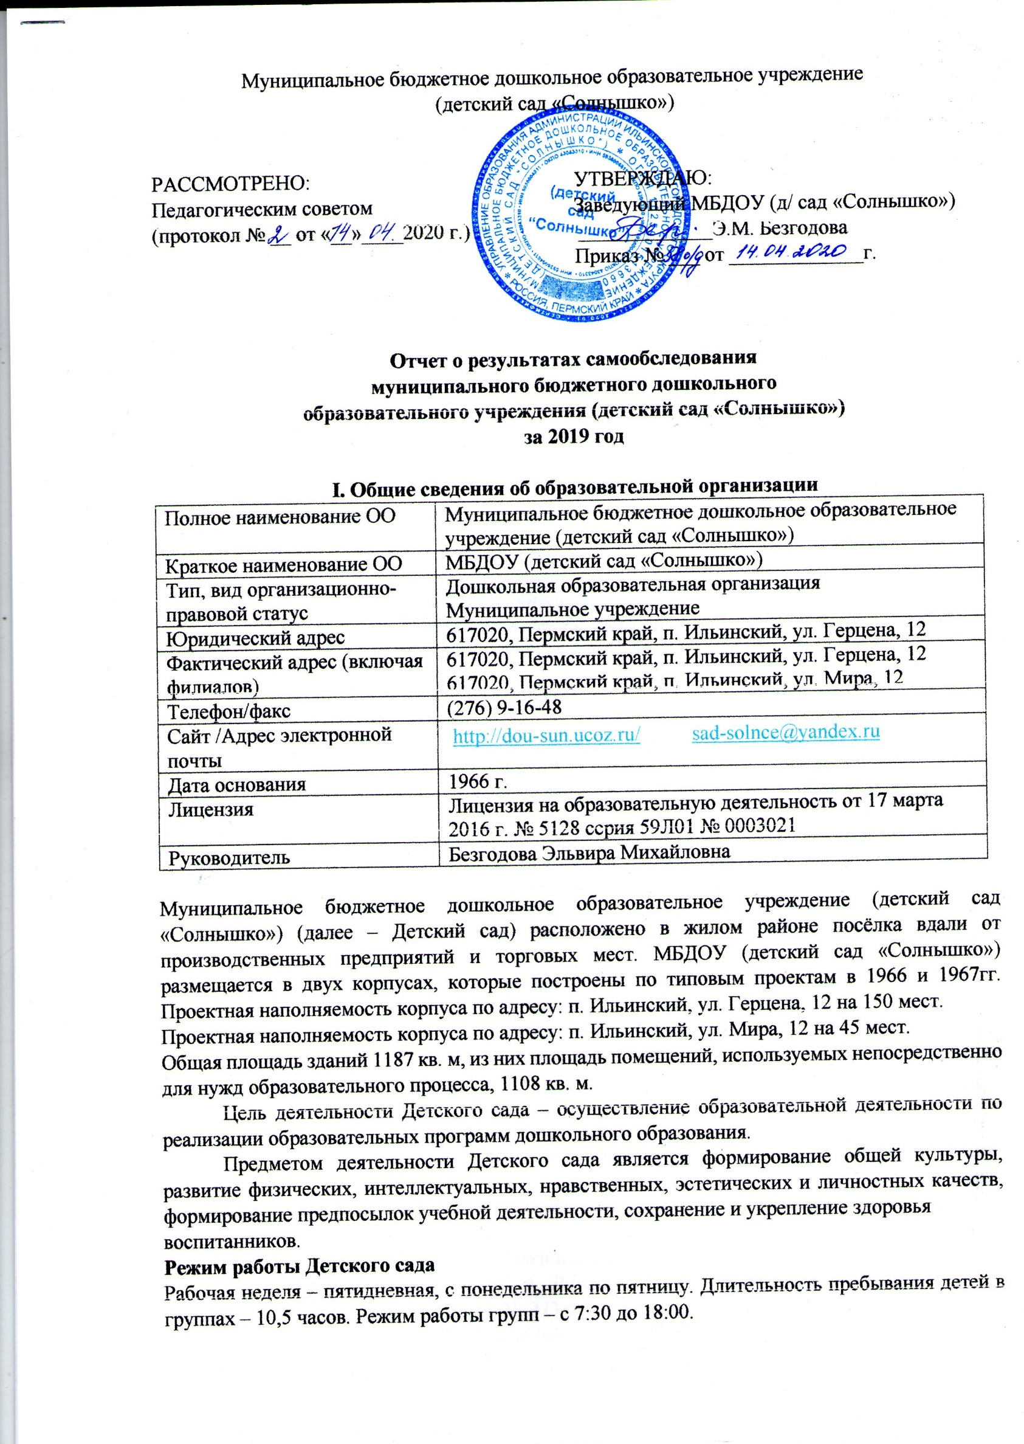

**II. Оценка системы управления организации**

Управление Детским садом осуществляется в соответствии с действующим законодательством и уставом Детского сада.

Управление Детским садом строится на принципах единоначалия и коллегиальности. Коллегиальными органами управления являются: первичная профсоюзная организация, педагогический совет, общее собрание работников. Единоличным исполнительным органом является руководитель – заведующий.

Органы управления, действующие в Детском саду

|  |  |
| --- | --- |
| Наименование органа | Функции |
| Заведующий | Контролирует работу и обеспечивает эффективное взаимодействие структурных подразделений организации, утверждает штатное расписание, отчетные документы организации, осуществляет общее руководство Детским садом |
| Первичная профсоюзная организация | - Представление интересов работников в отношениях с работодателями;  - Защита трудовых прав и законных интересов работников. |
| Педагогический совет | Осуществляет текущее руководство образовательной деятельностью детского сада, в том числе рассматривает вопросы:  − развития образовательных услуг;  − регламентации образовательных отношений;  − разработки образовательных программ;  − выбора учебников, учебных пособий, средств обучения и воспитания;  − материально-технического обеспечения образовательного процесса;  − аттестации, повышении квалификации педагогических работников;  − координации деятельности методических объединений |
| Общее собрание работников | Реализует право работников участвовать в управлении образовательной организацией, в том числе:  − участвовать в разработке и принятии коллективного договора, Правил трудового распорядка, изменений и дополнений к ним;  − принимать локальные акты, которые регламентируют деятельность образовательной организации и связаны с правами и обязанностями работников;  − разрешать конфликтные ситуации между работниками и администрацией образовательной организации;  − вносить предложения по корректировке плана мероприятий организации, совершенствованию ее работы и развитию материальной базы |

Структура и система управления соответствуют специфике деятельности Детского сада. По итогам 2019 года система управления Детского сада оценивается как эффективная, позволяющая учесть мнение работников и всех участников образовательных отношений. В следующем году изменение системы управления не планируется.

**III. Оценка образовательной деятельности**

Образовательная деятельность в Детском саду организована в соответствии с Федеральным законом от 29.12.2012 № 273-ФЗ «Об образовании в Российской Федерации», ФГОС дошкольного образования, СанПиН 2.4.1.3049-13 «Санитарно-эпидемиологические требования к устройству, содержанию и организации режима работы дошкольных образовательных организаций».

Образовательная деятельность ведется на основании утвержденной основной образовательной программы дошкольного образования, которая составлена в соответствии с ФГОС дошкольного образования, с учетом примерной образовательной программы дошкольного образования, санитарно-эпидемиологическими правилами и нормативами, с учетом недельной нагрузки.

Детский сад посещают 195 воспитанника в возрасте от 1,5 до 7 лет. В Детском саду сформировано 8 групп общеразвивающей направленности. Из них:

- первая младшая группа – 19 детей;

- вторая младшая группа – 21 ребенок;

- средняя группа – 31 ребёнок;

- 2 старших групп – 40 детей;

- 1 подготовительная группа – 32 ребенка;

- 2 разновозрастных групп (от 1,5 до 7 лет) – 52 ребёнка.

Уровень развития детей анализируется по итогам педагогической диагностики. Формы проведения диагностики:

- диагностические занятия (по каждому разделу программы);

- диагностические срезы;

- наблюдения, итоговые занятия.

Разработаны диагностические карты освоения основной образовательной программы дошкольного образования (ООП ДО) в каждой возрастной группе. Карты включают анализ уровня развития целевых ориентиров детского развития и качества освоения образовательных областей. Так, результаты качества освоения ООП МБДОУ (детский сад «Солнышко») на конец 2019 года выглядят следующим образом:

|  |  |  |  |  |  |  |  |  |
| --- | --- | --- | --- | --- | --- | --- | --- | --- |
|  | Выше нормы | | Норма | | Ниже нормы | | Итого | |
| Кол-во | % | Кол-во | % | Кол-во | % | Кол-во | % воспитанников в пределе нормы |
| Уровень развития целевых ориентиров детского развития | 72 | 37% | 86 | 44% | 37 | 19% | 158 | 81% |
| Качество освоения образовательных областей | 91 | 46% | 84 | 43% | 20 | 11% | 175 | 89% |

В июне 2019 года педагоги Детского сада проводили обследование воспитанников подготовительной группы на предмет оценки сформированности предпосылок к учебной деятельности в количестве 29 человек. Из них 2 ребенка с ОВЗ (ЗПР), которые занимались по АОП для детей с задержкой психического развития. Задания позволили оценить уровень сформированности предпосылок к учебной деятельности: возможность работать в соответствии с фронтальной инструкцией (удержание алгоритма деятельности), умение самостоятельно действовать по образцу и осуществлять контроль, обладать определенным уровнем работоспособности, а также вовремя остановиться в выполнении того или иного задания и переключиться на выполнение следующего, возможностей распределения и переключения внимания, работоспособности, темпа, целенаправленности деятельности и самоконтроля.

**Мониторинг педагогической готовности детей к школе**

|  |  |  |  |
| --- | --- | --- | --- |
|  | Уровень готовности | Количество детей | % |
| 1 | дети «готовые к обучению» в школе (высокая возрастная норма) | 6 | 23 |
| 2 | дети «готовые к обучению» в школе (возрастная норма) | 14 | 54 |
| 3 | дети «относительно готовые к обучению» в школе | 5 | 19 |
| 4 | дети «неготовые к обучению» в школе | 1 | 4 |

- 2 выпускника обучались по АОП.

Сравнение показателей за 2018 г. и 2019 г. показывает стабильные результаты по образовательным областям ФГОС ДО. Высокая возрастная норма увеличилась с 18% до 24%, возрастная норма с 13% до 14%, относительно готовы к обучению увеличилось с 5% до 19%, неготовые к обучению снизилось 18% до 4%.

Результаты педагогического анализа показывают преобладание детей с высоким и средним уровнями развития при прогрессирующей динамике на конец учебного года, что говорит о результативности образовательной деятельности в Детском саду.

**Воспитательная работа**

Чтобы выбрать стратегию воспитательной работы, в 2019 году проводился анализ состава семей воспитанников.

**Характеристика семей по составу:**

|  |  |  |
| --- | --- | --- |
| Состав семьи | Количество семей | Процент от общего количества семей воспитанников |
| Полная | 140 | 85 |
| Неполная с матерью | 24 | 15 |
| Неполная с отцом | 0 | 0 |
| Оформлено опекунство | 0 | 0 |

**Характеристика семей по количеству детей:**

|  |  |  |
| --- | --- | --- |
| Состав семьи | Количество семей | Процент от общего количества семей воспитанников |
| Один ребёнок | 52 | 32 |
| Два ребёнка | 71 | 43 |
| Три ребёнка и более | 41 | 25 |

Воспитательная работа строится с учетом индивидуальных особенностей детей, с использованием разнообразных форм и методов, в тесной взаимосвязи воспитателей, специалистов и родителей. Детям из неполных семей уделяется большее внимание в первые месяцы после зачисления в Детский сад.

**Дополнительных услуг** в дошкольном учреждении – нет. Воспитанники от 5 до 7 лет посещают кружки в центре внешкольной работы «Мозайка», ФОК «Авангард», количество охваченных дополнительным образованием - 16 детей в возрасте от 5 до 7 лет.

**IV. Оценка функционирования внутренней системы оценки качества образования**

В Детском саду утверждено положение о внутренней системе оценки качества образования от 24.08.2016 № 64-а «Об утверждении Положения о системе внутреннего контроля». Мониторинг качества образовательной деятельности в 2019 году показал хорошую работу педагогического коллектива по всем показателям.

Состояние здоровья и физического развития воспитанников удовлетворительные 89% детей успешно освоили образовательную программу дошкольного образования в своей возрастной группе. Воспитанники подготовительной группы показали выше среднего показателя готовности к школьному обучению. В течение года воспитанники Детского сада успешно участвовали в конкурсах и мероприятиях различного уровня.

В ноябре 2019 года проводилась независимая оценка качества условий оказания услуг дошкольными образовательными организациями Пермского края по следующим критериям:

- Открытость и доступность информации о ДОУ– 85,8%

- Удовлетворенность комфортностью условий в ДОУ (родители) – 91,1%

- Доступность ДОУ для лиц с ОВЗ и инвалидов – 38,8%

- Доброжелательность, вежливость работников ДОУ – 100%

- Удовлетворенность условиями осуществления образовательной деятельности организаций – 96,2%

По результатам анкетирования общий средний показатель составил 82,3%

**V. Оценка кадрового обеспечения**

В МБДОУ (детский сад «Солнышко») вакансии отсутствуют, всего работников - 43 человека. Педагогов – 16 человек, из них: 12 воспитателей, 1 старший воспитатель, 3 узких специалиста (педагог-психолог, учитель-логопед, инструктор по физической культуре). Педагогический коллектив укомплектован педагогами на 100% в соответствии со штатным расписанием. Средний возраст педагогического персонала остается на уровне 2018 года и составляет 43 года.

Соотношение воспитанников, приходящихся на 1 взрослого:

воспитанник/педагоги – 12/1

воспитанники/все сотрудники – 4/1

За 2019 год педагогические работники прошли аттестацию и получили:

первую квалификационную категорию – 3 педагога (старший воспитатель, педагог-психолог, воспитатель).

Курсы повышения квалификации в 2019 году прошли 11 работников по темам:

1. «Актуальные проблемы создания системы ранней помощи детям с ОВЗ. Преемственность раннего и дошкольного образования детей с ОВЗ: механизм реализации», 72 ч.

2. «Организация деятельности комбинированной (инклюзивной) группы в ДОО в соответствии с требованиями современного законодательства», 32 ч.

3. «Реализация примерной основной образовательной программы «Детство» в дошкольных образовательных организациях», 72 ч.

4. «Робототехника» в образовательно-воспитательном процессе ДОО (базовый уровень), 72 ч.

5. «Организация психолого-педагогического сопровождения детей с ОВЗ в условиях дошкольной образовательной организации в соответствии с реализацией требований ФГОС ДОО»

6. «Информационно-коммуникационные технологии в реализации образовательного процесса в ДОО», 72 ч. (Выголова Е.В.).

Высшее образование имеют 8 педагогов, т.е. 50%, и среднее специальное 8 педагогов (50%).

Наличие квалификационных категорий:

- высшая кв. категория – 3 педагога (19%)

- первая кв. категория – 6 педагогов (38%)

- соотв. занимаемой должности – 1 педагог (5%)

- не подлежат процедуре аттестации – 6 педагогов (38%)

По итогам 2019 года МБДОУ (детский сад «Солнышко») готов перейти на применение профессиональных стандартов. Из 16 педагогических работников Детского сада 16 соответствуют квалификационным требованиям профстандарта «Педагог». Их должностные инструкции соответствуют трудовым функциям, установленным профстандартом «Педагог».

Диаграмма с характеристиками кадрового состава МБДОУ (детский сад «Солнышко»)

В 2019 году педагоги МБДОУ (детский сад «Солнышко») приняли участие:

- Всероссийском конкурсе «Театральные этюды» для дошкольников 5-7 лет с ОВЗ.

- Всероссийская НПК «Открытый мир: объединяем усилия».

- Краевой конференции «Воспитание: устоявшиеся традиции и новые тенденции».

- Краевом экспресс-конкурсе профессионального мастерства педагогов системы образования Пермского края «ПЕДАГОГИКА КАК НАУКА О ВОСПИТАНИИ, РАЗВИТИИ И ОБРАЗОВАНИИ».

- Краевом конкурсе «Интересное дело».

- Краевом конкурсе «МультиМир».

- Краевом конкурсе «ПЕРМСКИЙ ПОЗИТИВ».

- Краевом педагогическом марафоне «Взаимодействие дошкольной образовательной организации и семьи в условиях реализации федерального государственного стандарта дошкольного образования».

- Краевом конкурсе фотографий и методических разработок педагогов «ЗОЖ».

- Акции «Пермский край читает детям о войне – 2019 г.».

- Дистанционной квест – игры «В поисках денежки» между дошкольными образовательными организациями Пермского края.

- Муниципальном конкурсе «Мои первые шаги в профессии» для молодых педагогов образовательных организаций.

- Заочном муниципальном конкурсе «Лучший классный час (занятие) профориентационной направленности для классных руководителей общеобразовательных организаций и воспитателей дошкольных образовательных организаций».

- Муниципальном роботехническом конкурсе дошкольных образовательных организаций «ИКаРёнок».

- Фестивале авторской детской мультипликации «Творим волшебный мир» Ильинского муниципального района.

- Районном фестивале детских хоровых коллективов «Веселая радуга».

- Конкурсе детских рисунков «Любимых книг любимые страницы» (победитель Ершова Катя, старшая группа).

- Муниципальной педагогической конференции «Введение и реализация ФГОС: инновационные технологии, лучшие практики».

- Районном конкурсе творческих работ «Юный конструктор».

- Единый родительский день «Права детей».

Педагоги постоянно повышают свой профессиональный уровень, эффективно участвуют в работе методических объединений, знакомятся с опытом работы своих коллег и других дошкольных учреждений, а также саморазвиваются. Все это в комплексе дает хороший результат в организации педагогической деятельности и улучшении качества образования и воспитания дошкольников.

В связи с получением в 2019 году воспитанниками статуса ребенок с ОВЗ требуется специалист учитель-дефектолог. В случае введения в штатное расписание должности учителя-дефектолога, возможно усилить состав психолого-педагогического консилиума, который действует в МБДОУ (детский сад «Солнышко») с октября 2019 года.

**VI. Оценка учебно-методического и библиотечно-информационного обеспечения**

В МБДОУ (детский сад «Солнышко») библиотека является составной частью методической работы.

Библиотечный фонд располагается в методическом кабинете, кабинетах специалистов, группах детского сада. Библиотечный фонд представлен методической литературой по всем образовательным областям основной общеобразовательной программы, детской художественной литературой, периодическими изданиями, а также другими информационными ресурсами на различных электронных носителях. В каждой возрастной группе имеется банк необходимых учебно-методических пособий, рекомендованных для планирования воспитательно-образовательной работы в соответствии с обязательной частью ООП.

В 2019 году Детский сад пополнил учебно-методический комплект к примерной общеобразовательной программе дошкольного образования «Детство» в соответствии с ФГОС. Приобрели учебно-методический комплект (УМК) под редакцией Н.В. Нищевой для работы с детьми младшего, старшего дошкольного возраста, в том числе для детей с ОВЗ, детей-инвалидов.

**Так, на методическую литературу было потрачено 22 246,40 руб.**

Оборудование и оснащение методического кабинета достаточно для реализации образовательных программ. В методическом кабинете созданы условия для возможности организации совместной деятельности педагогов. Кабинет достаточно оснащен техническим и компьютерным оборудованием.

Информационное обеспечение МБДОУ (детский сад «Солнышко») включает:

- информационно-телекоммуникационное оборудование;

- программное обеспечение – позволяет работать с текстовыми редакторами, интернет-ресурсами, фото-, видеоматериалами, графическими редакторами.

В 2019 году:

- произведена закупка интерактивного оборудования в музыкальный зал (акустическая система ZTX Audio SX – 115) на сумму 28 500,00 руб.;

- игрушки на сумму 30 884,00руб.;

- доска для конструирования в комплекте с набором деталей «Шестерни» на сумму 24 950,00;

- интерактивный глобус и микроскоп на сумму 16 400,00;

- детские песочницы 400*1500*1500 на сумму 29 652,00 (ул. Мира, 12);

- ноутбук 1 шт. и принтер на сумму 39 718,00;

- мебель (тумба, стеллаж, стол) на сумму 14 624,00;

- овощерезательно-протирочная машина стоимостью 40 290,00.

В МБДОУ (детский сад «Солнышко») учебно-методическое и информационное обеспечение достаточное для организации образовательной деятельности и эффективной реализации образовательных программ.

**VII. Оценка материально-технической базы**

В дошкольном учреждении сформирована материально-техническая база для реализации образовательных программ, жизнеобеспечения и развития детей. Без изменений детском саду остались помещения:

- групповые помещения - 8;

- кабинет заведующего - 1;

- методический кабинет - 1;

- музыкальный зал - 1;

- физкультурный зал - 1;

- пищеблок - 2;

- медицинский кабинет - 2;

- кабинет учителя-логопеда и педагога-психолога – 1;

- кабинет бухгалтерии - 1;

- игровые площадки – 8;

- спортивная площадка – 1.

При создании предметно-развивающей среды воспитатели учитывают возрастные, индивидуальные особенности детей своей группы. Оборудованы групповые комнаты, включающие игровую, познавательную, обеденную зоны.

В 2019 г. по договору пожертвования ОАО «Бастион» МБДОУ (детский сад «Солнышко») получено интерактивная SMART доска, а также 3 компьютера на сумму 243 164,00 рублей.

Материально-техническое состояние МБДОУ (детский сад «Солнышко») и территории соответствует действующим санитарно-эпидемиологическим требованиям к устройству, содержанию и организации режима работы в дошкольных организациях, правилам пожарной безопасности, требованиям охраны труда.

**II. Информация о показателях деятельности ДОУ, подлежащих самообследованию**

Данные приведены по состоянию на 01.01.2020 г.

|  |  |  |
| --- | --- | --- |
| **Показатели** | **Единица измерения** | **Количество** |
| **Образовательная деятельность** | | |
| Общее количество воспитанников, которые обучаются по программе дошкольного образования в том числе обучающиеся: | человек | 195 |
| в режиме полного дня (8–12 часов) | 195 |
| в режиме кратковременного пребывания (3–5 часов) | 0 |
| в семейной дошкольной группе | 0 |
| по форме семейного образования с психолого-педагогическим сопровождением, которое организует детский сад | 0 |
| Общее количество воспитанников в возрасте до трех лет | человек | 34 |
| Общее количество воспитанников в возрасте от трех до восьми лет | человек | 161 |
| Количество (удельный вес) детей от общей численности воспитанников, которые получают услуги присмотра и ухода, в том числе в группах: | человек (процент) |  |
| 8–12-часового пребывания | 195 (100%) |
| 12–14-часового пребывания | 0 (0%) |
| круглосуточного пребывания | 0 (0%) |
| Численность (удельный вес) воспитанников с ОВЗ от общей численности воспитанников, которые получают услуги: | человек (процент) | 2 (1,5%) |
| по коррекции недостатков физического, психического развития | 2 (1%) |
| обучению по образовательной программе дошкольного образования | 2 (1%) |
| присмотру и уходу | 0 (0%) |
| Средний показатель пропущенных по болезни дней на одного воспитанника | день24 | 37 |
| Общая численность педработников, в том числе количество педработников: | человек | 16 (100%) |
| с высшим образованием | 8 (50%) |
| высшим образованием педагогической направленности (профиля) | 8 (50%) |
| средним профессиональным образованием | 8 (50%) |
| средним профессиональным образованием педагогической направленности (профиля) | 8 (50%) |
| Количество (удельный вес численности) педагогических работников, которым по результатам аттестации присвоена квалификационная категория, в общей численности педагогических работников, в том числе: | человек (процент) | 3 (19%) |
| с высшей | 0 (0%) |
| первой | 3 (19%) |
| Количество (удельный вес численности) педагогических работников в общей численности педагогических работников, педагогический стаж работы которых составляет: | человек (процент) |  |
| до 5 лет | 3 (19%) |
| больше 30 лет | 2 (12%) |
| Количество (удельный вес численности) педагогических работников в общей численности педагогических работников в возрасте: | человек (процент) |  |
| до 30 лет | 0 (0%) |
| от 55 лет | 2 (12%) |
| Численность (удельный вес) педагогических и административно-хозяйственных работников, которые за последние 5 лет прошли повышение квалификации или профессиональную переподготовку, от общей численности таких работников | человек (процент) | 14 (78%) |
| Численность (удельный вес) педагогических и административно-хозяйственных работников, которые прошли повышение квалификации по применению в образовательном процессе ФГОС, от общей численности таких работников | человек (процент) | 11 (61%) |
| Соотношение «педагогический работник/воспитанник» | человек/  человек | 12/1 |
| Наличие в детском саду: | да/нет |  |
| музыкального руководителя | нет |
| инструктора по физической культуре | да |
| учителя-логопеда | да |
| логопеда | нет |

